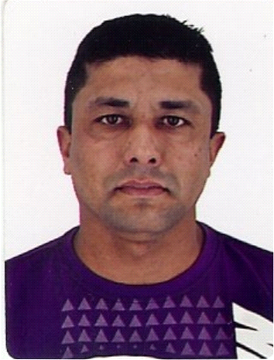

**ROQUE DA SILVA GOMES**

RG: 8052715045 CPF:66263182091 FILHO DE SANTINHA DA SILVA GOMES E IVO RODRIGUES GOMES

Rua: Benjamim Constant nº: 457 Bairros: Boa vista Cidade: Sapucaia do sul RS Cep: 93230-080 Estado Civil: casado CNH: AB (51 ) ROQUE 85690913 98533565 [Roqueempreendedor@hotmail.com](mailto:Roqueempreendedor@hotmail.com) [Roque552009@yahoo.com.br](mailto:Roque552009@yahoo.com.br)

Ensino superior trancado (Eng: Mecânica 1º Semestre) ULBRA--Canoas

Aux dp pessoal, gestão de almoxarifado,5s,isso 9001,instalador de telefone, montagem de computadores inglês,espãnhol, op empilhadeira, op ponte rolante, mecânica industrial ,solda mig,mag,tig,er,at

EXPERIÊNCIAS PROFISSIONAIS

skanska Brasil 13/08/2013 a´ 29 06 2014 mecânico montagem e ajustagem

Empresa: Intecnial S/A 19/12/2012 á 17/01/2013 Mecânico montador temporário

UTC engenharia 06/08/2012 á 09/10/2012 Mecânico montador temporário

CONSTRUTORA NORBERTO ODEBRECHT 17/11/2011 á 07/06/2012 Mecânico montador

PARAMOUT temporário 25/07/2011 á 14/11/2011 Mecânico Manutenção prev corretv, hidrau, pneumátic e solda

SKANSKA BRASIL LTDA. 16/03/2010 á 11/02/2011 Mecânico montagem e ajustagem

KOCH METÁLURGICA 07/08/2009 á 07/11/2009 Mecânico montador de talhas elétricas e solda de peças

TAURUS WOTAN MAQUINAS CNC 25/05/2007 á 23/04/2008 Mecânico de manutenção e montagem

MWM INTERNATIONAL AUTOMOTIVA 07/04/2003 á 05/07/2003 01/03/2004 á 04/11/2005 Mecânico montador de motores á Diesel

## OBS Mecânico de manutenção e montagem de maquinas operatrizes cnc, experiência em montagem de maquinas pesadas mandrilhadoras, tornos verticais, frezas prensas montagem de magazines, carros, caixas, mancais,cabeçotes rolamentos, anéis,retentores eixos motores, alinhamento, nivelamento de maquinas, ajustagem de peças. traçados, caldeiraria (manutenção corretiva e preventiva, hidráulica e pneumática) leitura interpretação de desenhos mecânicos metrologia, líder de manutenção. e solda de peças, ( ccm mecânico de manutenção e ctmc soldador mig. Uso de maçarico,conhecimento de componentes mecânicos,